I figur 1 er Tank A fullstendig fylt med vann og Tank B er tom.
I figur 2 er vann fra Tank A helt over i Tank B uten at noe vann gikk til spille. Høyden på vannet er nå helt likt i Tank A og Tank B.

Hva er høyden på vann-nivået i Tank A i figur 2?

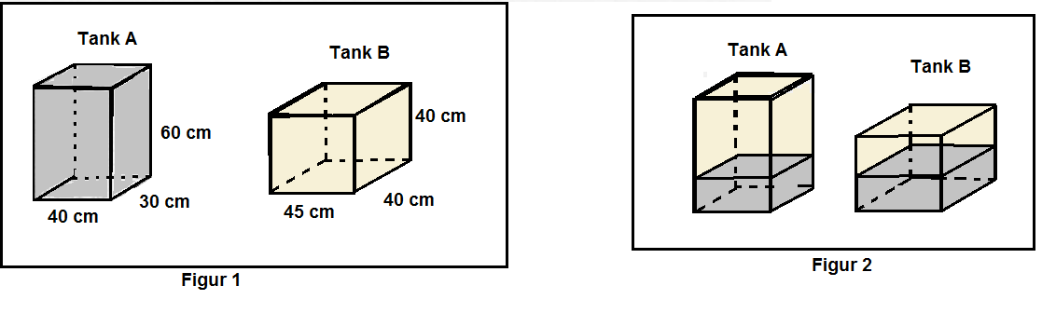
Vi vet at totalt vann er 40*30*60=72000cm3 (=Tank A)
Videre vet vi at høyden på vannet i de 2 tankene er lik.
Og vi vet at den ene siden på tankene er lik (40cm).
Da er bare den ene siden (i vann-volumet) forskjellig – 30 mot 45 – og det er forholdet mellom volumet av vann i de 2 tankene.
Dermed er VolB=3/2VolA og VolA+VolB=72000cm3.
Da blir 3/2VolA+VolA=5/2VolA=72000cm3 som gir VolA=28800cm3
Dette gir høyden i A: hA=28800/40/30 = 24 cm

Fasit:
24 cm

